Dutch Design -
Innovative Ideen für eine bessere Zukunft
Der leicht verrückte und gleichzeitig funktionale rot-blaue Stuhl von Gerrit Rietveld oder die spektakulären 3D-Druck-Kleider von Iris van Herpen - niederländische Designer sind bekannt für ihre unkonventionellen Ideen und kreativen Lösungsansätze. Das steckt tief in ihrer DNA. Lassen Sie sich von uns zeigen, wie New Dutch die Welt lösungsorientiert und nachhaltig verändern kann.
New Dutch
Was genau ist New Dutch eigentlich? New Dutch gibt den vielfältigen Innovationen der Niederlande einen Namen. Darunter fallen nicht nur futuristisches Design und hochmoderne Architektur wie die sturmsichere Villa, sondern auch Kunst und Mode, von Roosegaardes Lichtinstallationen bis zu Pauline van Dongens Solarzellengewebe. Dabei zeigt sich bereits hier: New Dutch-Innovationen gehen oft Hand in Hand mit Nachhaltigkeit. Mit cleveren Ideen und Erfindungsreichtum zeigt Dutch Design bereits heute, wie eine grüne Zukunft aussehen kann.
Dutch Design
Schlicht und minimal aber auch unkonventionell, innovativ und nachhaltig – die Ästhetik des niederländischen Designs ist oft mehr als nur schön und interessant. Der niederländische Designer Thijs Beirsteker etwa macht mit seinen immersiven Installationen die unsichtbaren Auswirkungen, die wir auf unseren Planeten haben, sichtbar und schafft damit ein Bewusstsein für aktuelle Klimaprobleme. Eine ähnliche Botschaft vermitteln die Studios Drift oder der Künstler Daan Roosegaarde, indem ihre Installationen durch den Einsatz von Licht die Bewegungen der Natur nachahmen und damit auf die Notwendigkeit ihrer Erhaltung aufmerksam machen. Die Suche nach alternativen Materialien an Stelle von Plastik treibt die futuristischen Arbeiten der Biodesignerinnen Emma van der Leest und Teresa van Dongen an und führt sie dabei zur Forschung an Pilzen und Mikroorganismen. Wer als eine/r der ersten die Entwürfe der Zukunft bestaunen möchte, sollte die Dutch Design Week in Eindhoven vom 21. bis zum 29.Oktober besuchen.
Dutch Fashion
Geprägt von neusten wissenschaftlichen Erkenntnissen und technologischen Möglichkeiten sind auch die Kreationen der niederländischen Modedesigner:innen. Die niederländische Fashion-Tech-Designerin Anouk Wipprecht etwa kombiniert Wissenschaft und Technik, um Mode zu einem Erlebnis zu machen, das über den bloßen Anschein hinausgeht. Auch die niederländische Designerin Pauline van Dongens sendet mit ihrem 'Zonnestof' eine nachhaltige Botschaft weit über die Mode hinaus. Um auf die Notwendigkeit einer Energiewende aufmerksam zu machen, kreierte sie einen brandneuen Stoff mit eingewebten Dünnschicht-Solarzellen. Wie man durch Mode den Anschein entstehen lässt, Naturgesetze außer Kraft zu setzen, zeigen dagegen die Kreationen von Iris van Herpen. Durch ihre außergewöhnlichen Kreationen, wie etwa ihr „Waterdress“, gilt Van Herpen als eine der fortschrittlichsten Modedesignerinnen weltweit. Ihre künstlerischen und technologischen Designs sind inspiriert von Elementen der Natur und Architektur - und mehrheitlich aus nachhaltigen Materialien. Getragen und geliebt werden ihre Designs vor allem von extrovertierten Stars wie Lady Gaga und Björk.

Kunst abseits von Museen
Die zeitgenössische Kunst der Niederlande findet man heutzutage nicht mehr nur in Kunstgalerien. Außergewöhnliche Orte wie etwa die experimentelle Plattform de Huidenclub, eine alte Gerberei in Rotterdam, oder das Kulturhaus Het HEM in einer ehemaligen Kugelfabrik schaffen neue und inspirierende Umgebungen, in denen sich Kreative und Kunstschaffende ausleben und austauschen können. Auch Straßenkunst gewinnt in der jüngeren Geschichte der Niederlande immer mehr an Bedeutung. Das Straßenkunst– und Graffitimuseum STRAAT in Amsterdam zeigt einige der weltweit größten Namen und aufstrebenden Talente der Kunstbewegung.
Aufregende und moderne Architektur
Mehr als nur Grachtenhäuser und Windmühlen - die zeitgenössische niederländische Architektur ist modern, aufregend und zunehmend nachhaltig. Die Architektenbüros von Rem Koolhaas (OMA) und MVRDV haben die Skyline von Rotterdam mit berühmten Gebäuden wie der Markthal und dem reflektierenden Depot Boijmans van Beuningen geprägt. Angesichts des Klimawandels haben die Architekten von Waterstudio eine sturmsichere Wasservilla entworfen, die sich über die Wellen erheben kann. In Groningen vereinen sich Wissenschaft und Kultur in der modernen Forumspyramide, während sich in Eindhoven der vertikale Trudo Tower Wald erhebt.
Mehr Informationen finden Sie unter
- Dutch Design - Holland.com
- Das ist Dutch Design: innovativ, nachhaltig und lösungsorientiert - Holland.com
- Niederländische Design-Woche - Holland.com
- About Drift - Studio Drift
- Studio Roosegaarde
- Bio — Anouk Wipprecht FashionTech
- Home - Pauline van Dongen
- Carte Blanche | Iris van Herpen
- Waterstudio.NL Architecture, urban planning and research.

Pressefotos:
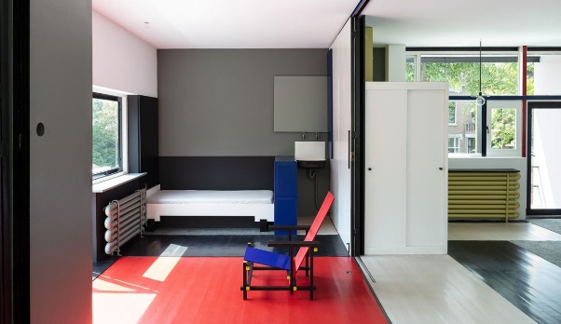
Interior of the Rietveld Schröder House, Foto: Centraal Museum collection, Utrecht, Stijn Poelstra.
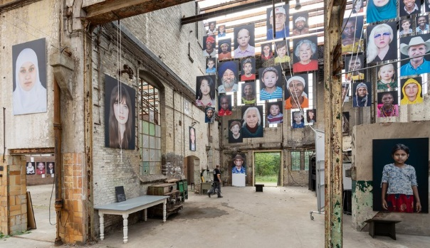
HEMbrugterrein In Zaandam, Foto: Olivier Groot via NBTC.
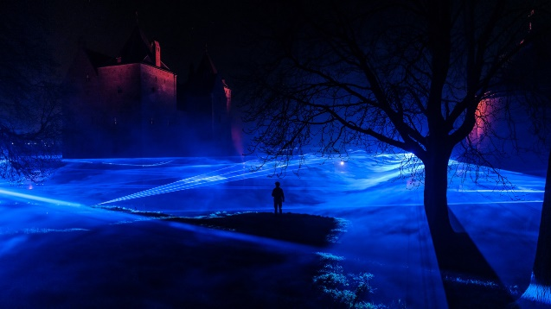
Waterlicht, Foto: Studio Roosegaarde.
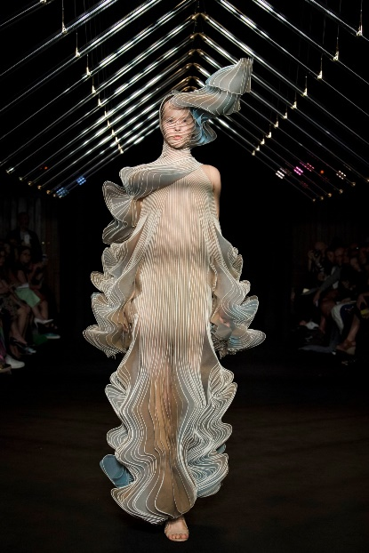
Collection Syntopia, Foto: Iris van Herpen.
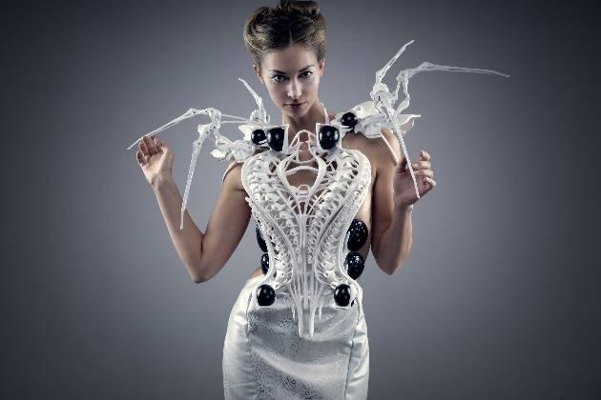
Design von Annouk Wipprecht, Foto: Annouk Wipprecht Fashion Tech.
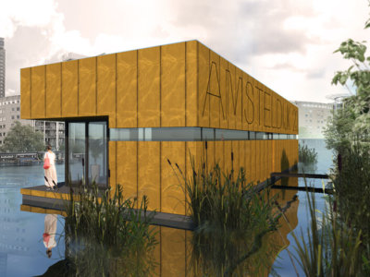
Watervilla Amsterdam, Foto: Waterstudio.nl.

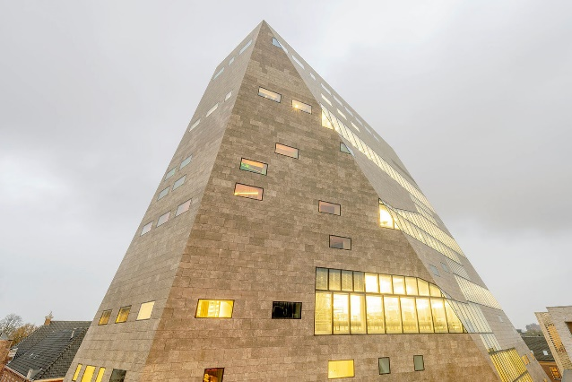
Forumspyramide Groningen, Foto: Marcel van der Burg.
Kontakt: Niederländisches Büro für Tourismus & Convention (Köln), Barbara Driessen, Presse & PR-Managerin, E-Mail: bdriessen@holland.com, Tel.: 0152 28012975. www.holland.com/de/presse.htm.

